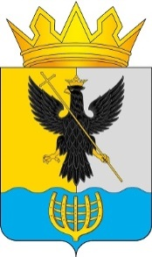
Администрация муниципального округа Воротынский Нижегородской области

П О С Т А Н О В Л Е Н И Е

26.03.2026 № 212

О внесении изменений в План мероприятий по противодействию коррупции
в администрации городского округа Воротынский Нижегородской области и её структурных (отраслевых) подразделениях на 2025 - 2028 годы, утвержденный постановлением администрации городского округа Воротынский Нижегородской области от 26.03.2025 № 253

В соответствии с Федеральным законом от 28.12.2025 № 505-ФЗ «О внесении изменений в отдельные законодательные акты Российской Федерации» Администрация муниципального округа Воротынский Нижегородской области п о с т а н о в л я е т:
1. Внести в План мероприятий по противодействию коррупции в администрации городского округа Воротынский Нижегородской области и её структурных (отраслевых) подразделениях на 2025 - 2028 годы, утвержденный постановлением администрации городского округа Воротынский Нижегородской области от 26.03.2025 № 253, следующие изменения:
1.1. строку 4 раздела 2 исключить.
2. Постановление вступает в силу с момента его подписания.
3. Настоящее постановление подлежит размещению на официальном портале органов местного самоуправления муниципального округа Воротынский Нижегородской области https://vorotynets.nobl.ru/.
4. Контроль за исполнением настоящего постановления оставляю за собой.

Глава местного самоуправления
муниципального округа Воротынский
Нижегородской области А.А. Савельев

